Feste und Traditionen: Lösungen

- Wer feiert das Fest? (Gemeinschaft)
- Wie wird das Fest gefeiert? (Form)
- Wieso wird das Fest gefeiert? (Bedeutung)

Hörtext 1  Gansabhauet Sursee  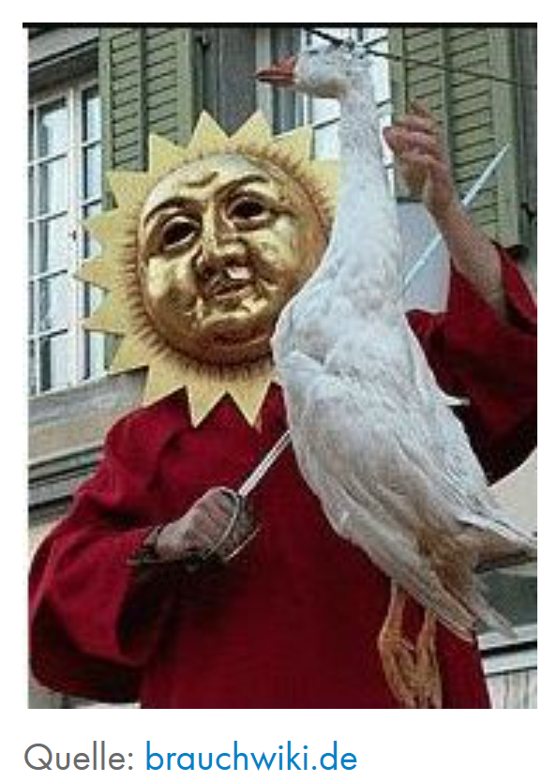 | Immer am 11. November findet in Sursee die Gansabhauet statt. An diesem Fest versuchen Menschen mit einem stumpfen Säbel einer toten Gans den Hals durchzutrennen. Die Schläger und Schlägerinnen werden vor ihrem Auftritt mit einem traditionellen Gewand eingekleidet und das Gesicht wird von einer goldigen Maske bedeckt, so dass sie die Gans blind treffen müssen. Rund um die eigentliche Gansabhauet werden viele Spiele für Kinder und Jugendliche angeboten. Am Abend endet der Martinstag mit einem grossen Räbeliechtliumzug durch die Altstadt.  Das Datum hat eine wichtige Bedeutung: Der 11.11., auch Martini oder Tag des Heiligen St. Martin genannt, galt in vielen Orten der Eidgenossenschaft als wichtiger Zehnt-Abgabe- und Markttag. Auch wenn der Brauch erst im 19. Jahrhundert mit schriftlichen Quellen belegt ist, so geht man davon aus, dass bereits viel früher der Martinitag von der Oberschicht genutzt wurde, um bei seinen bäuerlichen Untertanen die Abgaben, z.B. Getreide oder Tiere, einzuziehen. Wahrscheinlich wurde zu dem Anlass von der Oberschicht auch mal eine Gans zur Belustigung der Untertanen als Spektakel aufgehängt und anschliessend verteilt.  Um 1820 verschwand die Gansabhauet in Sursee, wurde aber 1863 wiederbelebt und seither von der Surseer Bevölkerung jedes Jahr gefeiert.

Hörtext 2  Auffahrts-umritt Beromünster  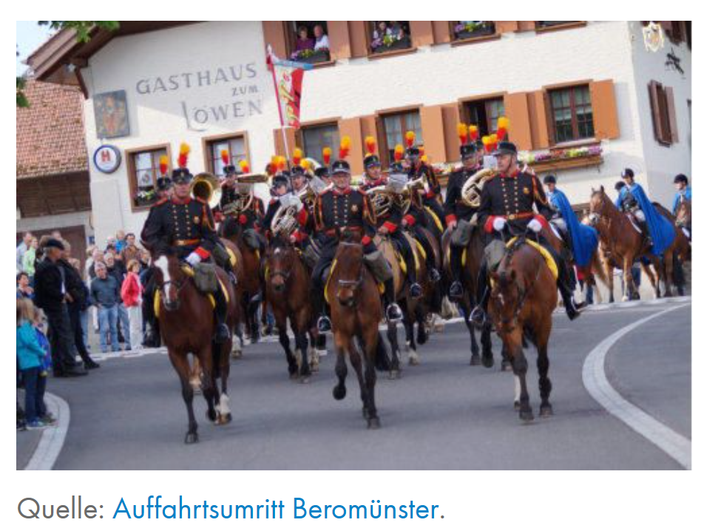 | An Christi Himmelfahrt, am 40. Tag nach Ostern, dem sogenannten Auffahrtstag, feiern Christen die Rückkehr von Jesus zu seinem Vater in den Himmel.  Das geschieht auch am Auffahrtsumritt in Beromünster: Jährlich versammeln sich rund tausend, meist katholische Gläubige aus Beromünster und der Umgebung und begeben sich gemeinsam auf einen 18 Kilometer langen Marsch.  Früh morgens um 5:30 Uhr treffen sich die Pilger. Sie werden von Geistlichen, der Reitermusik, und von Männern in Uniformen begleitet. Unterwegs beten die Menschen, einige leise für sich und andere in Gruppen. Die Pilger machen zudem an 14 festlich dekorierten Triumphbögen halt. Dort wird jeweils gedankt für das, was man hat und um künftiges Wohlergehen gebeten.  Etwa in der Hälfte hält ein Ehrenprediger eine Messe in der Kirche von Rickenbach. Der Rundmarsch wird etwa um 14:00 Uhr wieder in Beromünster beendet. Da werden die Gläubigen von einem grossen Publikum gefeiert.  Belege zeigen, dass dieser Brauch bereits 1420 stattgefunden hat. Damals haben kirchliche Herren den Umritt genutzt, um ihr Gebiet zu kennzeichnen. Auch damals betete der Pfarrer für den Schutz der Menschen, Tiere und Felder.

Hörtext 3  Blueballs Festival Luzern  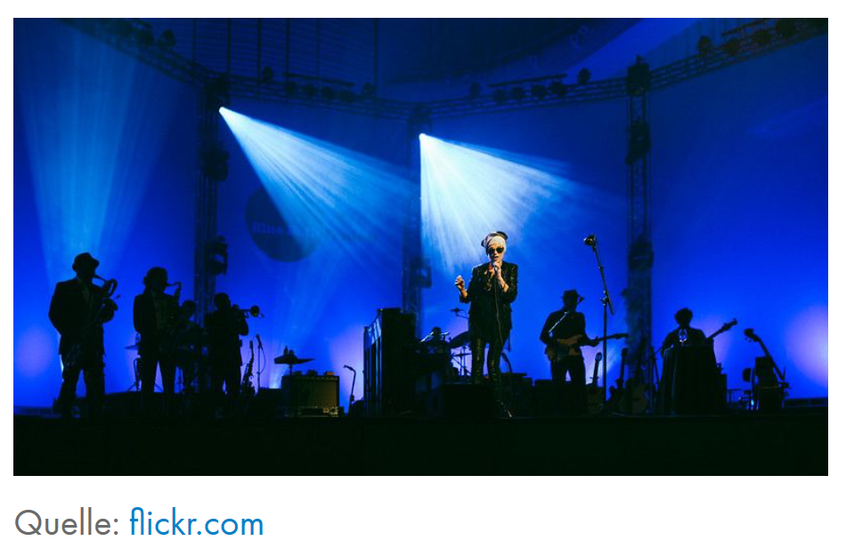 | Ende Juli strömen in Luzern tausende Musikbegeisterte an die Seepromenade. An verschiedenen Stellen können da Rockbands, Strassenkünstler und alle möglichen Musikrichtungen genossen werden. Das Musikfestival ist mitten in der Stadt und kann zu Fuss erkundet werden. Die Besucher kommen in den Genuss von verschiedenen Auftritten. Seit einiger Zeit gibt es zudem künstlerische Darbietungen in den Bereichen Fotografie und Film. Zudem treten berühmte Künstler im KKL auf. Ursprünglich wollte man das Festival nur einmal und auf einem Schiff durchführen. Allerdings war das Fest im Jahre 1992 ein riesen Erfolg. So kam die Idee für das Festival auf, das mittlerweile auch einen internationalen Bekanntheitsgrad erlangt hat.

Hörtext 4  Lichter-schwemme Ermensee  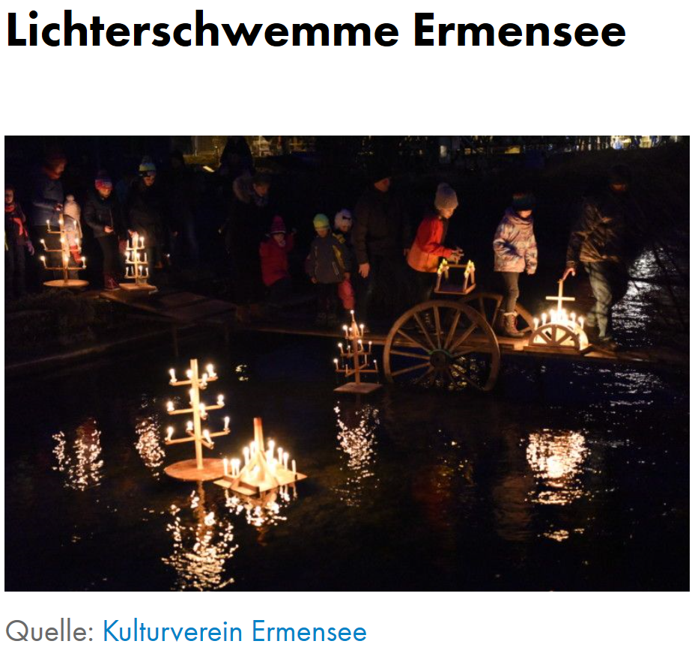 | Jedes Jahr am Abend des 6. März bringen die Schulkinder der Gemeinde Ermensee Bretter und hölzerne Figuren zu einem Steg am Aabach. Was dann passiert ist so schön, dass sich das ganze Dorf am Bach versammelt. Kerzen werden auf den hölzernen Figuren angezündet und aufs Wasser gesetzt, damit das Lichtspektakel den Bach hinunterschwimmen kann. Weiter unten werden die Lichter aufgefangen, am Ufer entlang nach oben getragen und das Ganze beginnt erneut. Zum Schluss werden brennende Strohballen den Aabach runtergeschwemmt.  Doch wo hat der Brauch seinen Ursprung? Man weiss nicht genau, seit wann die Kinder aus Ermensee diesen Brauch vollziehen. Doch der 6. März ist der St. Fridolinstag. Die Lichter erinnern also an den Heiligen aus dem 6. Jahrhundert. Er zog durch verschiedene Teile der Schweiz und gründete Kloster und Kirchen. Fridolin wollte das Christentum verbreiten. Auf seiner Reise soll er flussaufwärts nach Ermensee gekommen sein. Mit der Lichterschwemme wird an den heiligen Fridolin erinnert, zudem will man damit den Bach und den Winter besänftigen.
Hörtext 5

Luzerner Fasnacht  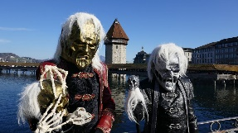 | Was wäre Luzern ohne die Fasnacht? Für viele kleine und grosse Fasnachtsbegeisterte im Kanton sind es die schönsten sechs Tage im Jahr. Die Fasnacht wird bereits seit vielen Jahrhunderten gefeiert. Sie findet immer vor der 40-tägigen Osterfastenzeit statt.  In der Stadt Luzern startet die Fasnachtswoche am frühen Morgen des schmutzigen Donnerstags mit einem Urknall. Dieser laute Knall gibt den Guggenmusiken das Zeichen zum Start.  Die Fasnachtstage sollten früher dazu beitragen, dass die Menschen vor der langen Fastenzeit noch möglichst viele Vorräte aufbrauchen und nochmals richtig deftig essen können. Daher gibt es bis heute während der Fasnachtszeit fettige und deftige Süssspeisen zu kaufen: Berliner, Zigerkrapfen, Schenkeli oder Chnöiblätze; auch bekannt unter dem Namen: Fasnachtschüchli. Alle diese Speisen werden im Öl frittiert.  Eine weitere Erklärung des fasnächtlichen Treibens, ist das Ende der kalten und dunklen Wintermonate. Mit furchteinflössenden Masken und Gewändern, sowie den lauten Tönen der Guggenmusiken, sollen die bösen Wintergeister endgültig vertrieben werden, um dem Frühling Platz zu machen.

Hörtext 6  Älplerchilbi  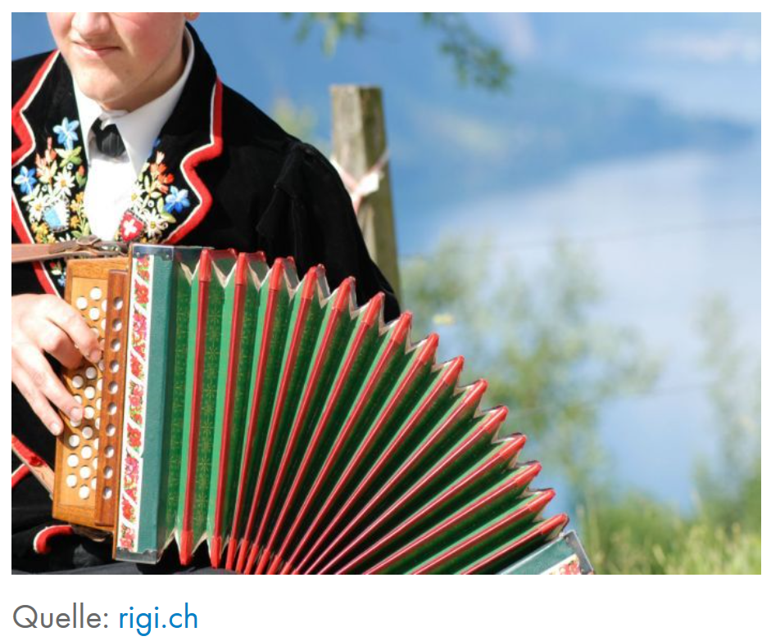 | In einigen Orten der Zentralschweiz kann im Oktober und November jeder bestaunen, was die Älpler durch den Sommer erwirtschaftet haben. Im Kanton Luzern gibt es solche Älplerchilben z.B. in Weggis und Vitznau. Die verschiedenen Auslegungen haben alle denselben Hintergrund. Religiös motiviert bedanken sich die Älpler für die Ernte – ein Erntedankfest. Dieser religiöse Bezug spielt nach wie vor eine Rolle. Allerdings sind weitere Höhepunkte für das Publikum dazugekommen. Natürlich kann die Ernte, beispielsweise Gemüse, Käse oder Eier, von den Besuchern gekauft werden. An Älplerchilben werden vermehrt auch schweizerische Traditionen belebt. So wird das Publikum von Ländlermusik oder einem Jodelchor unterhalten, teilweise sieht man Fahnenschwinger und Alphornbläser. Der Event ist also ein Treffpunkt für die Älpler und für die interessierten Zuschauer, die diese Darbietungen schätzen.

Hörtext 7  Töffsägnet Altishofen  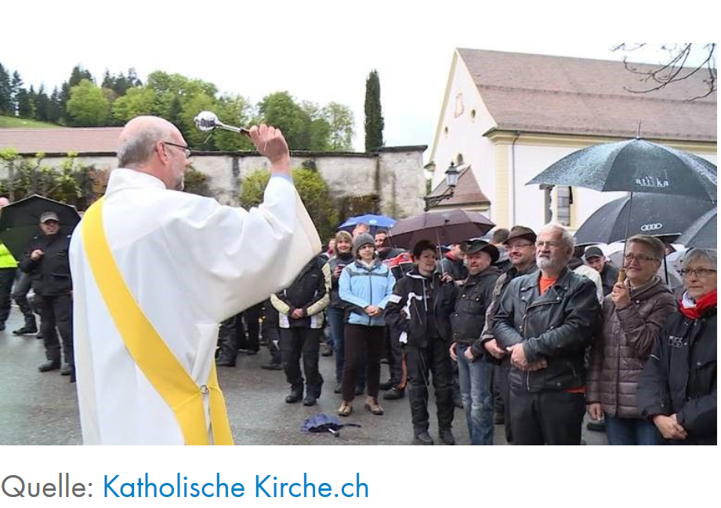 | Auf den ersten Blick haben Motorräder und eine Segnung nicht viel gemeinsam. Doch in Altishofen trifft genau das jeweils zu Beginn der Motorradsaison aufeinander. So machen sich hunderte Töfffahrer auf den Weg ins Luzerner Hinterland, natürlich mit ihren Motorrädern. Sie versammeln sich vor der Kirche in Altishofen und verfolgen gemeinsam die Predigt. Vor 33 Jahren fand die Töffsegnung zum ersten Mal statt. Bis heute geht der Pfarrer im Kreis umher und erteilt den Besuchern den Segen. Die Töfffahrer, die sonst nicht unbedingt Kirchenbesucher sind, versprechen sich von der Segnung Schutz und Glück.  Es ist aber auch ein geselliger Anlass, um Gleichgesinnte Töffbegeisterte zu treffen.

Hörtext 8  Luzerner Herrgotts-kanoniere  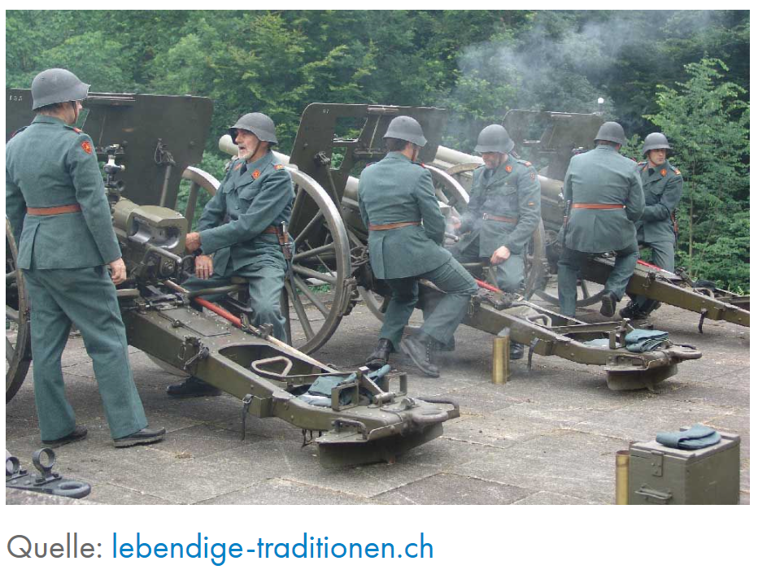 | Kanonenschüsse in der Stadt Luzern – das klingt nach einer abenteuerlichen Schlagzeile oder einer Geschichte aus vergangenen Zeiten. Allerdings kann dieser Kanonendonner jährlich an Fronleichnam gehört werden.  Gefeiert wird an diesem katholischen Feiertag die Gegenwart Jesus in der Gestalt von Brot und Wein. Dieses Wunder geschieht während der Verwandlung, der sogenannten Eucharistie, im Gottesdienst. Fronleichnam hat daher nichts mit frohen Leichen zu tun, sondern bedeutet «des Herrn Leib».  Heute werden an Fronleichnam nach strengen militärischen Vorgaben Kanonen von Pferden gezogen. Unteroffiziere und Offiziere begleiten die Tiere nach einer Zeremonie in der Altstadt auf den Gütsch. Die ersten zehn Schüsse knallen um 20:00 Uhr aus den Rohren. Am nächsten Tag um 07:00 Uhr geht’s weiter mit einem Dutzend Schuss, es folgen Gottesdienste auf dem offenen Feld und in der Stadt Luzern in oder vor der Franziskanerkirche. Die Zuschauer sind jeweils zahlreich, da die Schüsse in der ganzen Stadt hörbar sind. Zudem nehmen viele Gläubige an den Predigten teil. Die Kanonenschüsse abfeuern darf nur, wer eine Schulung in der Schweizerischen Armee abgeschlossen hat.

Texte: Mirjam Schallberger und Fabienne Heidrich

